

Commune amie des aîné·e·s : questionnaire
Ma commune est-​elle conviviale pour les seniors, est-​elle «amie» des aîné·e·s?

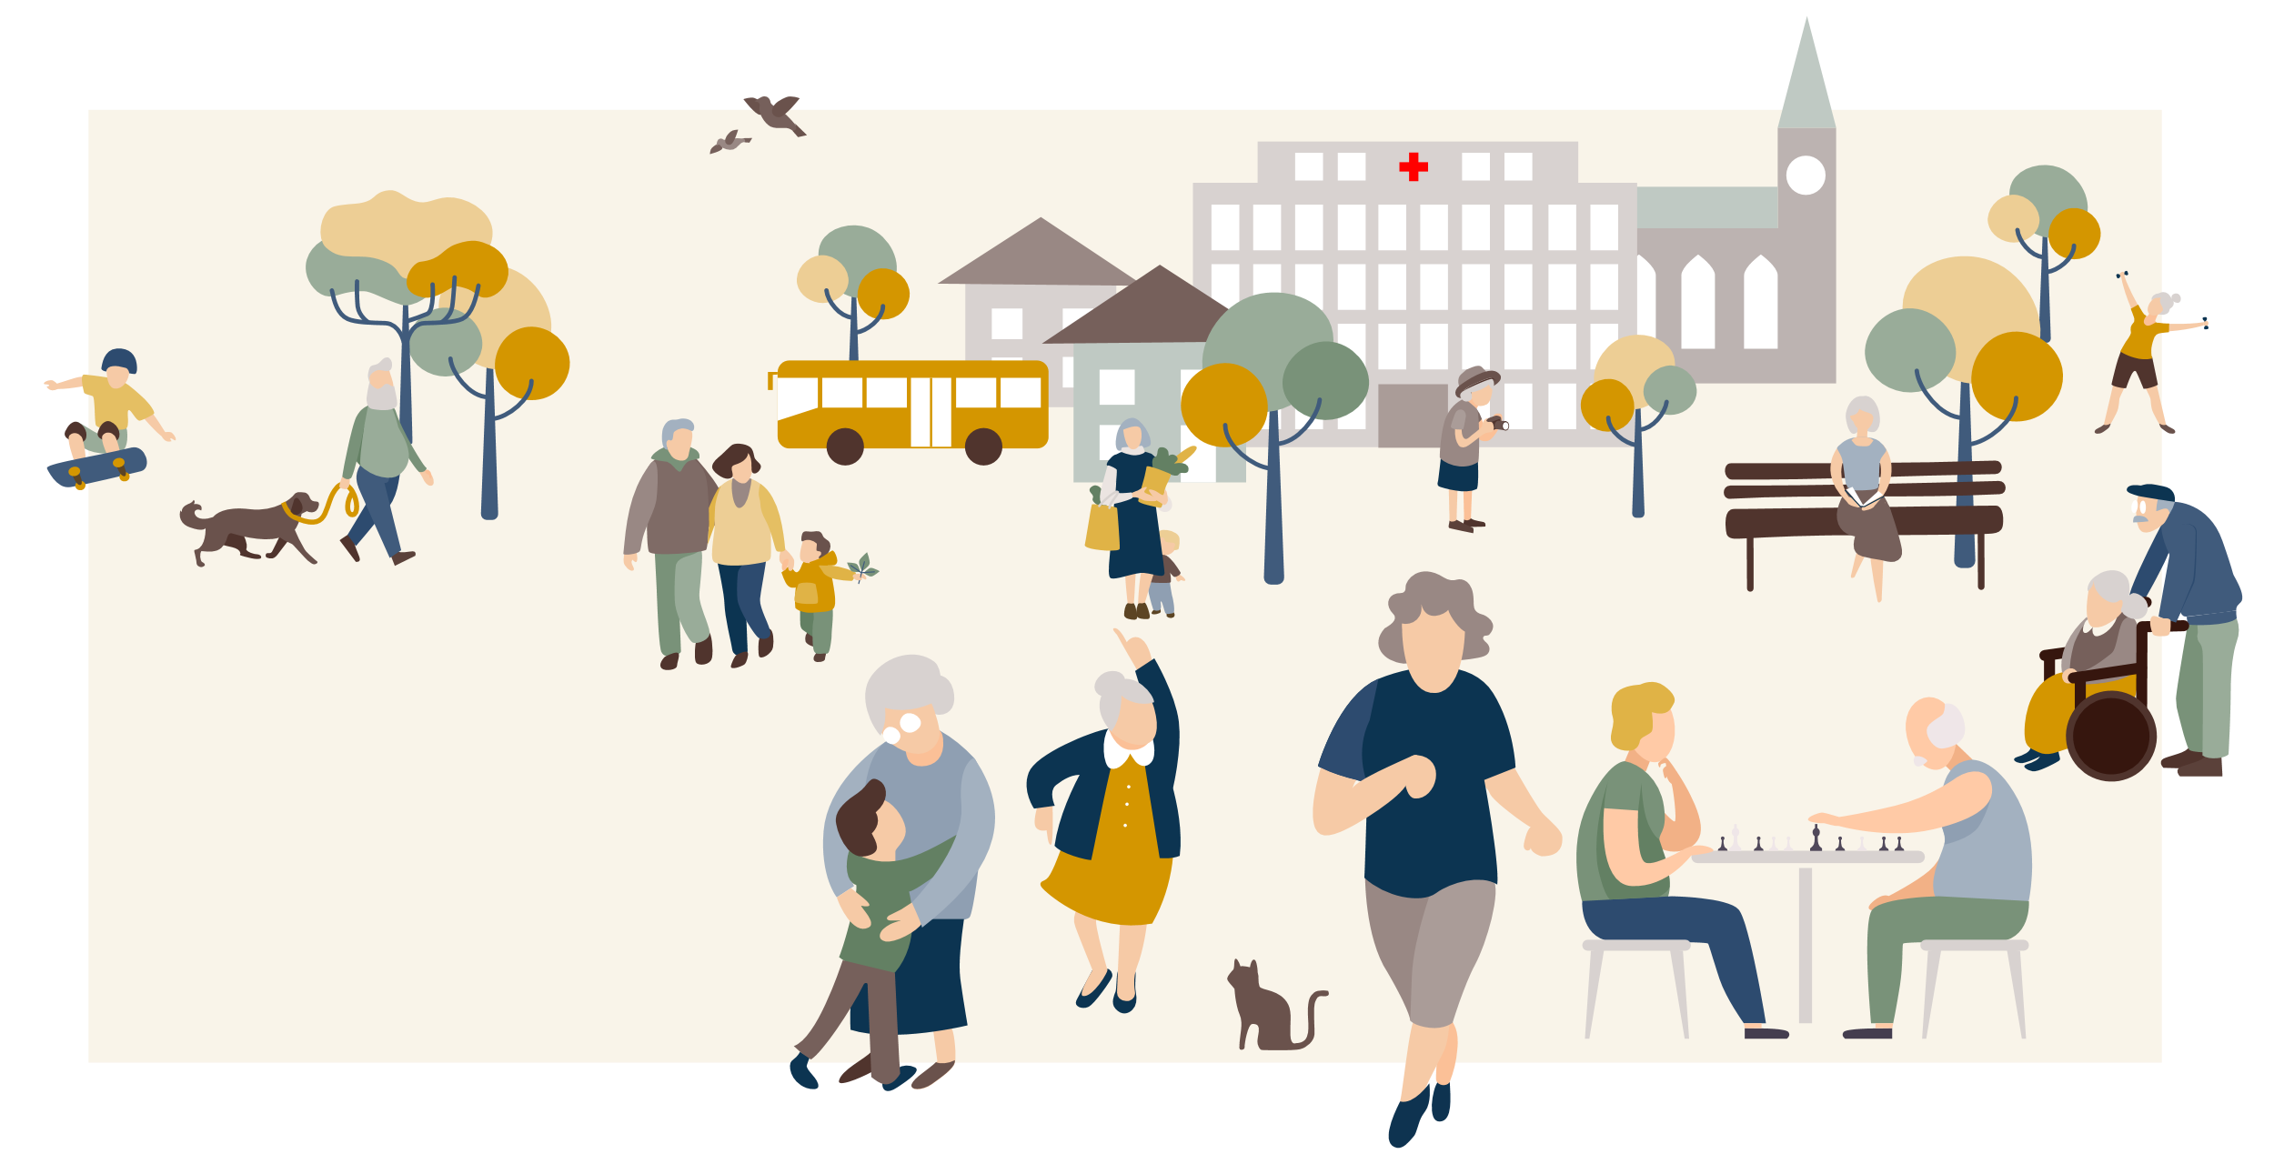
En tant que senior, êtes-vous d'accord avec les affirmations suivantes ?

Thème 1
Espace public et bâtiments

L’aménagement des espaces publics et des bâtiments exerce une influence sur la mobilité et l’autonomie au quotidien des individus dans leur environnement.

- Les espaces publics offrent une qualité de séjour élevée et sont propices aux rencontres.
- Des espaces verts et la présence d’arbres assurent un climat agréable.
- L’espace public est largement accessible à tous et toutes.
- Les possibilités de s’asseoir sont partout suffisamment nombreuses.
- Il y a suffisamment de WC sans obstacle à disposition.
- On se sent en sécurité dans la commune (l’éclairage est suffisant, etc.).
- Il est facile de s’orienter dans la commune (panneaux indicateurs, horaires, etc.).

Remarques et idées:


Thème 2
Mobilité et transports

Les transports tant publics que privés sont des facteurs-clés d’un vieillissement actif. L’implication active et la participation à la vie sociale dépendent largement de l’offre de mobilité. Les égards mutuels jouent également un rôle important dans ce contexte.

- Les transports publics desservent les lieux importants.
- Les lieux importants sont accessibles au trafic privé (voies pour piétons, vélo, voiture).
- Des véhicules à plancher surbaissé augmentent l’accessibilité des transports en commun.
- Les conducteurs et conductrices s’arrêtent à proximité des bordures de trottoir pour qu’il soit plus facile de monter à bord et de descendre et attendent que les passagers et passagères aient pris place pour repartir.
- On trouve des passages piétons partout où c’est nécessaire.
- La cohabitation en toute sécurité est garantie pour toutes les formes de mobilité (piétons, vélos, voitures, trottinettes électriques).

Remarques et idées:


Thème 3
Habitat

La forme d’habitat, les aides au logement fournies ainsi que l’intégration dans un voisinage ou quartier vivant ont un impact direct sur l’autonomie et la qualité de vie des personnes âgées.

- L’offre locale répond aux différents besoins (habitat intergénérationnel, coopératives, logements protégés, résidences pour seniors, EMS, etc.).
- Il y a des logements abordables.
- Une offre de conseil est proposée pour la conception de logements sans obstacles.
- Des services de transport et des livraisons à domicile permettent de s’approvisionner en biens d’usage courant.
- Il existe un large choix de possibilités d’habitat avec accompagnement et/ou soins.
- Les institutions médico-sociales sont situées dans des zones résidentielles bien desservies par les transports publics.

Remarques et idées:


Thème 4
Participation et vie sociale

Les activités sociales, culturelles ou spirituelles contribuent au bien-être et à la santé; la vieillesse ne fait pas exception à la règle. De telles activités renforcent les compétences et les liens sociaux; les participants et participantes y reçoivent des marques d’attention et de respect, et savent ainsi ce qui se passe.

- La commune propose une riche offre d’activités culturelles, sportives et de formation – à l’intention des seniors également.
- Chacun·e peut sans problème participer aux manifestations publiques, et faire appel au besoin à un service de transport ou à d’autres services d’accompagnement.
- Les manifestations publiques sont à la portée de toutes les bourses.
- Une approche participative prévaut pour la planification et la gestion des manifestations.
- Les personnes solitaires sont prises en compte et des efforts sont faits pour rompre leur solitude, avec tout le respect qui leur est dû.
- Les médias numériques font aussi connaître les offres proposées ou permettent la participation des utilisateurs et utilisatrices (applications, plateformes de quartier, sites Web, etc.).

Remarques et idées:


Thème 5
Inclusion sociale et respect

La nature des contacts sociaux proposés influence la participation des personnes âgées à la vie publique et leur intégration sociale. Les seniors sont plus ou moins sensibles aux comportements ou attitudes dont on fait preuve à leur égard selon leur origine, leur état de santé ou leur situation financière.

- Dans la commune, on traite avec respect les personnes âgées et on leur propose de l’aide quand elles le souhaitent.
- Les publications communales parlent des personnes âgées de manière différenciée et respectueuse.
- Des offres de rencontres intergénérationnelles sont en place.
- Chacun·e peut afficher sa culture, sa religion ou sa sexualité sans s’exposer à des discriminations.

Remarques et idées:


Thème 6
Travail rémunéré ou bénévole

Les personnes à la retraite continuent d’apporter une contribution active à la société. Beaucoup d’entre elles exercent une activité bénévole informelle au sein de leur famille et dans leur cercle de connaissances, voire une activité bénévole formelle dans le cadre d’une institution d’utilité publique.

- L’administration communale emploie du personnel jeune ou plus âgé.
- L’offre d’activités bénévoles est suffisante.
- La commune reconnaît et encourage l’engagement bénévole.
- À côté des activités bénévoles organisées, on peut aussi s’engager de manière flexible, pour un temps limité.
- Des offres de soutien et de répit sont proposées aux proches aidant·e·s (conseils, application, etc.).
- Les offres sont abordables et accessibles sans formalités excessives.

Remarques et idées:


Thème 7
Communication et information

Pour jouir d’une vieillesse active, il est important de disposer d’un solide réseau personnel et d’avoir accès à des informations actuelles sur la vie de tous les jours.

- Un guichet unique joue un rôle d’information et de conseil.
- L’offre de prestations et de conseil dans le secteur de la santé et du social est clairement présentée (par ex. tract, page Internet, journal communal).
- Les publications communales sont bien structurées et rédigées dans un langage clair.
- Le site Web de la commune est convivial, avec des informations aisées à trouver et à lire.
- Lorsqu’une personne fait une demande à l’administration communale, elle reçoit en temps utile des conseils de qualité.
- Les prestations des services sociaux et de santé sont accessibles à toute personne, indépendamment de son revenu et de sa fortune.

Remarques et idées:


Thème 8
Santé et promotion de la santé

La santé physique et psychique peut être encouragée au niveau tant individuel que structurel, dans une optique de prévention. Les offres ambulatoires proposées à domicile promeuvent l’indépendance et l’autonomie le plus longtemps possible.

- Une offre très complète est en place en matière de promotion de la santé (conseils nutritionnels, promotion de l’activité physique, prévention des chutes, etc.).
- Il existe des offres qui rassemblent les générations et qui favorisent l'activité physique et la participation sociale, renforçant ainsi la santé physique et mentale.
- Il existe des espaces de mouvement et de rencontre attrayants qui favorisent la cohabitation des générations.
- La commune propose des services complets d'aide ménagère et de soins (p. ex. Spitex).
- L’offre est disponible à toute heure et des solutions sont prévues pour les situations d’urgence (par ex. bouton d’appel au secours).
- Il existe des offres de soutien à domicile sans formalités administratives (aide entre voisin·e·s, services de visite, etc.)

Remarques et idées:

Tâches de ma commune

Il incombe aux communes d’élaborer et de mettre en œuvre le travail auprès des personnes âgées, ainsi que de coordonner la collaboration avec les autres acteurs.

- La commune dispose d’un concept pour les seniors, avec des objectifs et mesures concrètes en matière de politique de la vieillesse.
- Les personnes âgées sont associées à l’élaboration et à la mise en œuvre du concept pour les seniors.
- Les communes et les différentes organisations spécialisées collaborent et coordonnent leurs offres.
- Un organe officiel veille à la bonne collaboration (commission promotion santé 60+, commission vieillesse, délégué·e aux seniors).

Remarques et idées:

Indications de la personne
Prénom: |  | Nom:
Adresse: |  | NPA/Localité:
Courriel: |  | Âge:

